Министерство науки и высшего образования Российской Федерации
федеральное государственное автономное образовательное учреждение высшего образования
«Национальный исследовательский университет ИТМО»

Факультет программной инженерии и компьютерной техники

Лабораторная работа №6
Оценка параметров динамической модели

Вариант №4

Группа: P3324
Выполнил: Здор Матвей Максимович

Проверила:
Русак Алена Викторовна
Санкт-Петербург
2026

ОГЛАВЛЕНИЕ
ЦЕЛЬ РАБОТЫ 3
ПОСТАНОВКА ЗАДАЧИ 4
ТЕОРЕТИЧЕСКИЕ СВЕДЕНИЯ 5
Передаточная функция 5
Анализ устойчивости 5
Демпфирование колебательного звена 5
Пространство состояний 5
Управляемость и наблюдаемость 6
Дискретизация 6
ВЫПОЛНЕНИЕ РАБОТЫ 7
Задание 1. Передаточная функция 7
Задание 2. Анализ устойчивости 7
Задание 3. Пространство состояний 8
Задание 4. Управляемость и наблюдаемость 8
Задание 5. Временные характеристики 9
Задание 6. Частотные характеристики 11
Задание 7. Фазовый портрет 12
Задание 8. Дискретизация модели 13
Задание 9. Устойчивость дискретной модели 14
Задание 10. Сравнение переходных процессов 15
ЗАКЛЮЧЕНИЕ 17
СПИСОК ИСПОЛЬЗОВАННЫХ ИСТОЧНИКОВ 18

ЦЕЛЬ РАБОТЫ
Для динамической системы 2-го порядка получить передаточную функцию, исследовать устойчивость, перейти к описанию в пространстве состояний, проверить управляемость и наблюдаемость, построить временные и частотные характеристики, выполнить дискретизацию с периодом T = 0,1 с и оценить устойчивость дискретной модели.

ПОСТАНОВКА ЗАДАЧИ
Объект задан дифференциальным уравнением 2-го порядка (вариант 4):
$\ddot{y}(t)+2\dot{y}(t)+y(t)=\dot{u}(t)+2u(t)$ (1)
В работе нужно выполнить такую последовательность пунктов:
- Получить передаточную функцию W(s), найти её полюсы и нули.
- Исследовать устойчивость по полюсам и по критерию Гурвица.
- Записать модель в пространстве состояний (управляемая и наблюдаемая канонические формы).
- Проверить управляемость и наблюдаемость по критериям Калмана.
- Построить переходную h(t) и импульсную g(t) характеристики, диаграмму Боде, фазовый портрет.
- Дискретизовать модель с T = 0,1 с двумя способами: ZOH и билинейный (Тастин).
- Оценить устойчивость дискретной модели по условию модуля полюса меньше единицы.
- Сравнить переходный процесс непрерывной и дискретной систем.

ТЕОРЕТИЧЕСКИЕ СВЕДЕНИЯ

Передаточная функция
Передаточная функция линейной стационарной системы, это отношение изображений Лапласа выхода и входа при нулевых начальных условиях. Полюсы знаменателя совпадают с собственными значениями матрицы A в пространстве состояний и задают свободное движение системы. Нули числителя определяют, как именно вход проникает в систему и влияет на форму переходного процесса.

Анализ устойчивости
По теореме Ляпунова линейная стационарная система устойчива тогда и только тогда, когда все корни характеристического полинома лежат в левой комплексной полуплоскости, то есть их вещественные части отрицательны.
Алгебраический критерий Гурвица требует, чтобы у характеристического полинома все коэффициенты имели один знак, а все главные диагональные миноры матрицы Гурвица были строго положительными. Для системы 2-го порядка с полиномом a2 s^2 + a1 s + a0 это сводится к положительности всех коэффициентов и к двум минорам.

Демпфирование колебательного звена
Знаменатель приводится к стандартному виду s^2 + 2 zeta omega_n s + omega_n^2. Параметр zeta задаёт характер переходного процесса: при zeta < 1 процесс колебательный, при zeta = 1 критический (апериодический, граница колебаний), при zeta > 1 переходный процесс затянут и тоже апериодический.
$ζ=\frac{a_{1}}{2\sqrt{a_{0}a_{2}}}, ω_{n}=\sqrt{\frac{a_{0}}{a_{2}}}$ (2)

Пространство состояний
Каноническая управляемая форма (КУФ) по построению даёт управляемую пару (A, B); по дуальности каноническая наблюдаемая форма (КНФ) даёт наблюдаемую пару (A, C). Переход от W(s) к матрицам (A, B, C, D) неоднозначен, но обратный переход восстанавливает передаточную функцию однозначно:
$W(s)=C(sI-A)^{-1}B+D$ (3)

Управляемость и наблюдаемость
По критерию Калмана пара (A, B) полностью управляема, если ранг матрицы управляемости равен n:
$P=\left(\begin{matrix}B & AB & ⋯ & A^{n-1}B\end{matrix}\right)$ (4)
Пара (A, C) полностью наблюдаема, если ранг матрицы наблюдаемости равен n:
$Q=\left(\begin{matrix}C \\ CA \\ ⋮ \\ CA^{n-1}\end{matrix}\right)$ (5)
Реализация называется минимальной, если она одновременно управляема и наблюдаема. Минимальность гарантирована, когда нули и полюсы W(s) не сокращаются.

Дискретизация
Метод ZOH (фиксатор нулевого порядка) считает вход постоянным на интервале выборки. Дискретные матрицы и полюсы получаются точными формулами:
$A_{d}=e^{AT}, B_{d}=(\int_{0}^{T}{e^{Aτ} dτ)}B, z_{i}=e^{s_{i}T}$ (6)
Билинейное преобразование (Тастин) реализуется подстановкой s = (2/T)(z-1)/(z+1). Оно переводит левую полуплоскость во внутренность единичного круга, поэтому устойчивость сохраняется автоматически. Условие устойчивости дискретной модели: все её полюсы лежат внутри единичного круга, их модули меньше единицы.

ВЫПОЛНЕНИЕ РАБОТЫ

Задание 1. Передаточная функция
Задание 1. Из исходного ОДУ получить передаточную функцию W(s).
Применяем преобразование Лапласа к обеим частям уравнения при нулевых начальных условиях, используя свойства L{ddot y} = s^2 Y(s) и L{dot y} = s Y(s):
$s^{2}Y(s)+2sY(s)+Y(s)=sU(s)+2U(s)$ (7)
Группируя члены при Y(s) и U(s) в формуле (7), получаем передаточную функцию:
$W(s)=\frac{Y(s)}{U(s)}=\frac{s+2}{s^{2}+2s+1}=\frac{s+2}{(s+1)^{2}}$ (8)
У функции (8) один нуль s0 = -2 и кратный полюс s1,2 = -1 (кратность 2). Степень числителя m = 1 меньше степени знаменателя n = 2, поэтому система физически реализуема. Статический коэффициент передачи K = W(0) = 2/1 = 2, то есть в установившемся режиме выход вдвое превышает постоянный вход.
Приведение знаменателя к стандартному виду даёт omega_n = 1 рад/с и zeta = 1. Коэффициент демпфирования ровно единица, это критический случай: переходный процесс апериодический, на границе с колебательным.

Задание 2. Анализ устойчивости
Задание 2. Определить устойчивость системы по полюсам W(s) и по критерию Гурвица.
Характеристическое уравнение получаем, приравнивая знаменатель W(s) к нулю:
$s^{2}+2s+1=(s+1)^{2}=0 ⇒ s_{1,2}=-1$ (9)
Оба корня уравнения (9) вещественные, совпадающие и отрицательные. Вещественная часть Re(s) = -1 < 0, поэтому система устойчива. Мнимая часть равна нулю, значит переходный процесс апериодический (без колебаний).
Проверка по Гурвицу. Коэффициенты полинома a2 = 1, a1 = 2, a0 = 1 положительны (необходимое условие выполнено), а главные диагональные миноры матрицы Гурвица:
- Delta1 = a1 = 2 > 0;
- Delta2 = a1 a0 = 2 > 0.
Оба минора положительны, по Гурвицу система устойчива. Вывод совпадает с анализом по полюсам.

Задание 3. Пространство состояний
Задание 3. Записать модель в управляемой и наблюдаемой канонических формах.
Для W(s) = (b1 s + b0)/(s^2 + a1 s + a0) с b0 = 2, b1 = 1, a0 = 1, a1 = 2 матрицы КУФ:
$A=\left(\begin{matrix}0 & 1 \\ -1 & -2\end{matrix}\right), B=(\begin{matrix}0 \\ 1\end{matrix}), C=(\begin{matrix}2 & 1\end{matrix}), D=0$ (10)
Уравнения состояния и выхода по матрицам (10):
$\dot{x}(t)=Ax(t)+Bu(t), y(t)=Cx(t)$ (11)
Обратный переход ss в tf, выполненный командой control.ss2tf(A, B, C, D), восстанавливает исходную W(s) = (s + 2)/(s^2 + 2s + 1), что подтверждает правильность матриц.
Каноническая наблюдаемая форма получается транспонированием по дуальности (A_н = A^T, B_н = C^T, C_н = B^T):
$A_{н}=\left(\begin{matrix}0 & -1 \\ 1 & -2\end{matrix}\right), B_{н}=(\begin{matrix}2 \\ 1\end{matrix}), C_{н}=(\begin{matrix}0 & 1\end{matrix})$ (12)

Задание 4. Управляемость и наблюдаемость
Задание 4. Проверить полную управляемость и полную наблюдаемость по критериям Калмана.
Произведение A B и матрица управляемости с её определителем:
$AB=\left(\begin{matrix}1 \\ -2\end{matrix}\right), P=[B AB]=(\begin{matrix}0 & 1 \\ 1 & -2\end{matrix}), detP=-1$ (13)
Определитель не равен нулю, ранг P равен 2 = n, поэтому система полностью управляема.
Произведение C A и матрица наблюдаемости с её определителем:
$CA=\left(\begin{matrix}-1 & 0\end{matrix}\right), Q=(\begin{matrix}C \\ CA\end{matrix})=(\begin{matrix}2 & 1 \\ -1 & 0\end{matrix}), detQ=1$ (14)
Определитель не равен нулю, ранг Q равен 2 = n, поэтому система полностью наблюдаема.
Нуль -2 и полюсы -1 не совпадают, сокращений нет, реализация минимальна. Поэтому W(s) и исходное ОДУ связаны взаимно однозначно, скрытых мод нет.

Задание 5. Временные характеристики
Задание 5. Построить переходную h(t) и импульсную g(t) характеристики.
Переходная характеристика h(t), это реакция на единичный скачок. Она монотонно выходит на установившееся значение h(inf) = W(0) = 2 без перерегулирования: по результатам моделирования перерегулирование равно 0 %, что соответствует критическому демпфированию zeta = 1. Время регулирования по уровню 5 % составляет около 4,1 с.
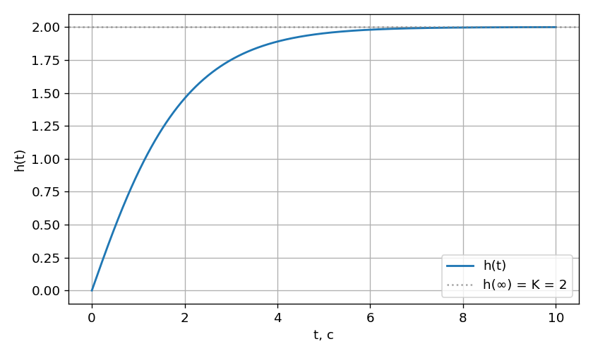
Рисунок 1 — Переходная характеристика h(t)
Импульсная характеристика g(t), это реакция на дельта-функцию, численно равна производной переходной характеристики. Она имеет один выброс и затухает примерно за 5 с, что согласуется с затуханием вида t e^{-t} при кратном полюсе -1.
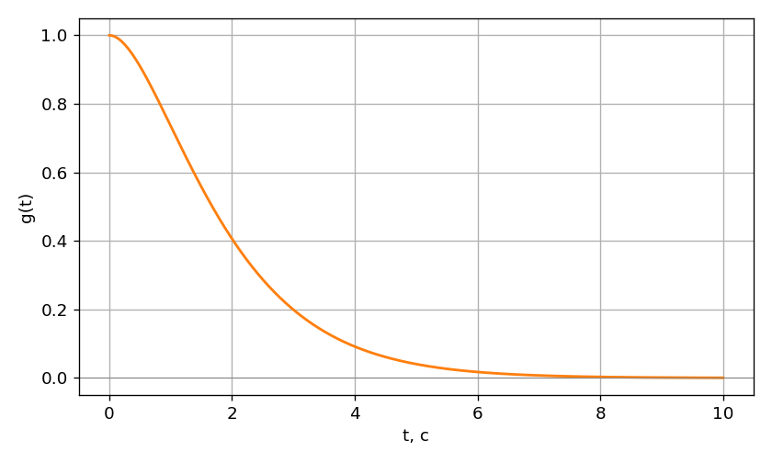
Рисунок 2 — Импульсная переходная характеристика g(t)

Задание 6. Частотные характеристики
Задание 6. Построить логарифмические амплитудную и фазовую частотные характеристики (диаграмма Боде).
Замена s = j omega даёт частотный отклик W(j omega). Логарифмическая амплитудная характеристика L(omega) = 20 lg|W(j omega)| падает в высокочастотной области со скоростью 20 дБ на декаду (разность степеней n - m = 1), а фаза стремится к -90 градусов при росте частоты.
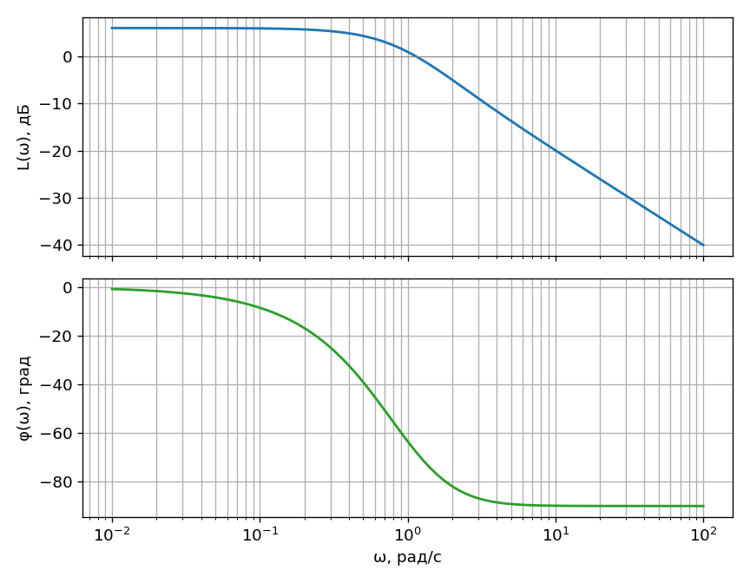
Рисунок 3 — Логарифмические амплитудная и фазовая характеристики W(s)
Запас по фазе по результатам анализа составляет около 112 градусов на частоте среза около 1,14 рад/с, запас по амплитуде бесконечен (фазовая характеристика не достигает -180 градусов). Большие запасы подтверждают высокую устойчивость системы.

Задание 7. Фазовый портрет
Задание 7. Построить фазовый портрет автономной системы при нулевом входе.
Уравнения автономного движения в координатах состояния:
${\dot{x}}_{1}=x_{2}, {\dot{x}}_{2}=-x_{1}-2x_{2}$ (15)
Собственные значения матрицы A совпадают и равны -1, при этом матрица дефектна (одна жорданова клетка, единственный собственный вектор пропорционален (1, -1)). Поэтому особая точка в начале координат, это устойчивый вырожденный узел: траектории сходятся к началу, входя в него касательно собственного направления, без закручивания по спирали. Это отличает критический случай zeta = 1 от колебательного, где точкой равновесия был бы устойчивый фокус.
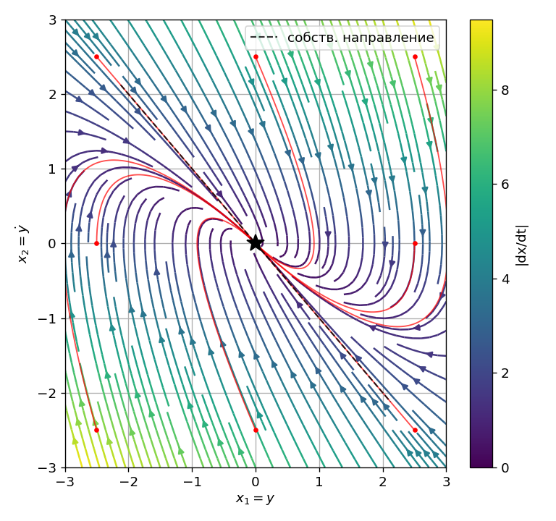
Рисунок 4 — Фазовый портрет автономной системы: устойчивый вырожденный узел

Задание 8. Дискретизация модели
Задание 8. Выполнить дискретизацию модели с периодом T = 0,1 с методами ZOH и Тастина.
Дискретизация методом ZOH (scipy.signal.cont2discrete, method='zoh'):
$A_{d}^{ZOH}=\left(\begin{matrix}0,9953 & 0,0905 \\ -0,0905 & 0,8144\end{matrix}\right), B_{d}^{ZOH}=(\begin{matrix}0,0047 \\ 0,0905\end{matrix})$ (16)
Дискретизация билинейным методом (Тастин, method='bilinear'):
$A_{d}^{T}=\left(\begin{matrix}0,9955 & 0,0907 \\ -0,0907 & 0,8141\end{matrix}\right), B_{d}^{T}=(\begin{matrix}0,0045 \\ 0,0907\end{matrix})$ (17)
В случае Тастина появляется ненулевая матрица прямой передачи D = 0,0499. Это следствие билинейного отображения для систем с относительной степенью больше нуля.

Задание 9. Устойчивость дискретной модели
Задание 9. Проверить устойчивость дискретной модели по условию модуля полюса меньше единицы.
Для метода ZOH полюсы дискретной системы связаны с непрерывными соотношением z = exp(s T). Поскольку непрерывный полюс кратный и равен -1, оба дискретных полюса совпадают: z = exp(-0,1) = 0,9048.
Численные значения полюсов обеих схем:
Таблица 1 — Полюсы дискретной модели
Метод | Полюс z (кратный) | Модуль |z| | Устойчивость
ZOH | 0,9048 | 0,9048 | устойчива
Тастин | 0,9048 | 0,9048 | устойчива
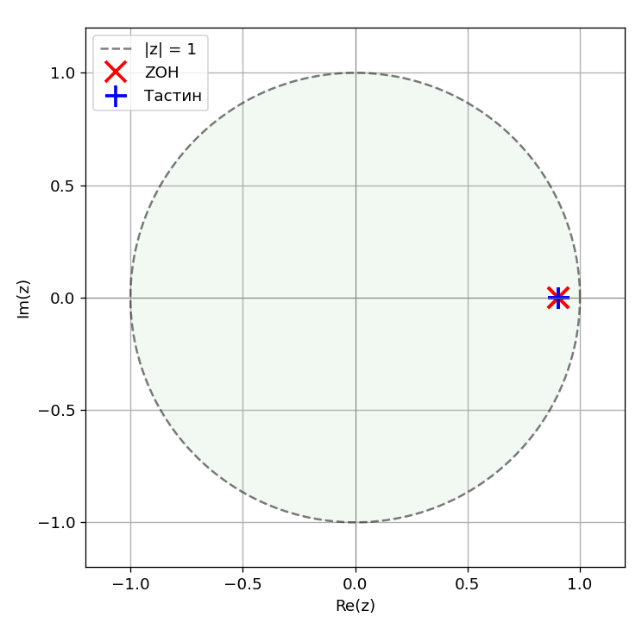
Рисунок 5 — Полюсы дискретной модели на z-плоскости внутри единичного круга
Оба полюса лежат внутри единичного круга, дискретная модель устойчива при обоих методах.

Задание 10. Сравнение переходных процессов
Задание 10. Сравнить переходный процесс непрерывной и дискретной систем при единичном скачке.
На общем графике совмещены реакции непрерывной модели и дискретных моделей ZOH и Тастина. Дискретные кривые практически совпадают между собой и хорошо повторяют непрерывную характеристику. Установившиеся значения для всех трёх случаев равны 2,0.
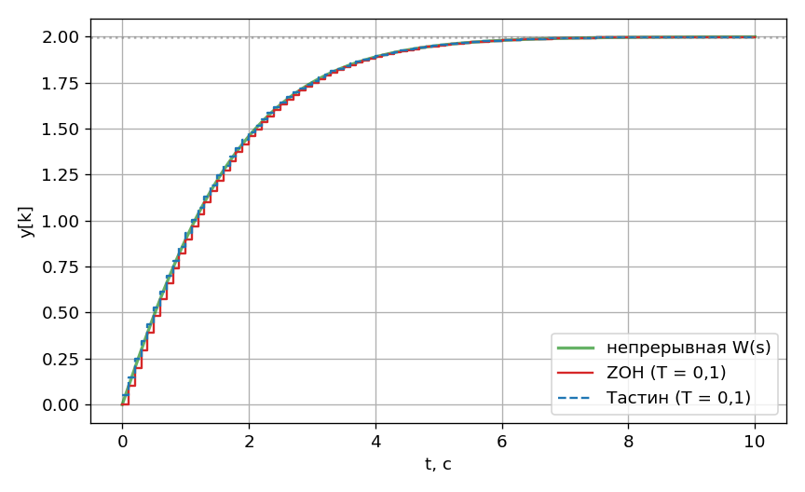
Рисунок 6 — Сравнение переходных процессов непрерывной и дискретных моделей

ЗАКЛЮЧЕНИЕ
- Из исходного ОДУ получена передаточная функция W(s) = (s + 2)/(s^2 + 2s + 1) с кратным полюсом -1 и нулём -2.
- Коэффициент демпфирования zeta = 1 (критический случай), статический коэффициент передачи K = 2.
- Устойчивость подтверждена двумя способами: по полюсам s1,2 = -1 и по критерию Гурвица (Delta1 = 2, Delta2 = 2).
- Построены управляемая и наблюдаемая канонические формы; обратный переход ss в tf восстанавливает исходную W(s).
- По критериям Калмана система полностью управляема (det P = -1) и полностью наблюдаема (det Q = 1); реализация минимальна.
- Переходная характеристика апериодическая, без перерегулирования, выходит на h(inf) = 2 за время около 4,1 с.
- На фазовом портрете точка равновесия определена как устойчивый вырожденный узел, что отвечает кратному вещественному полюсу.
- Дискретизация с T = 0,1 с методами ZOH и Тастина даёт устойчивую модель с кратным полюсом z = 0,9048 < 1.
- Переходные процессы непрерывной и дискретных моделей при выбранном периоде практически совпадают.

